# 应用组件

应用主体是[服务定位器](https://www.yiichina.com/doc/guide/2.0/concept-service-locator)， 它部署一组提供各种不同功能的 应用组件 来处理请求。 例如，urlManager组件负责处理网页请求路由到对应的控制器。 db组件提供数据库相关服务等等。

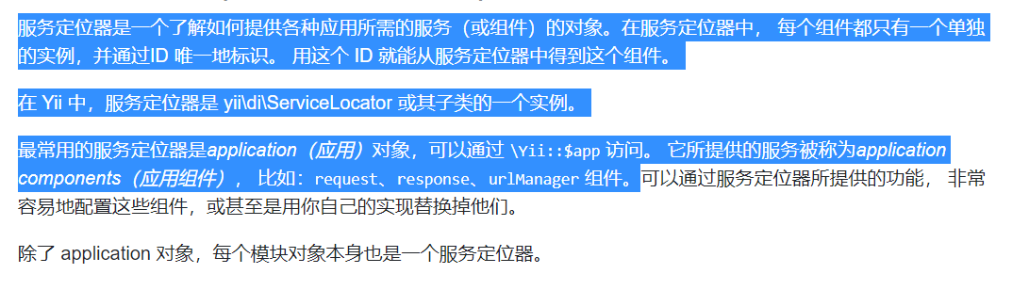

在同一个应用中，每个应用组件都有一个独一无二的 ID 用来区分其他应用组件， 你可以通过如下表达式访问应用组件。

\Yii::$app->componentID

例如，可以使用 \Yii::$app->db 来获取到已注册到应用的 [DB connection](https://www.yiichina.com/doc/api/2.0/yii-db-connection)， 使用 \Yii::$app->cache 来获取到已注册到应用的 [primary cache](https://www.yiichina.com/doc/api/2.0/yii-caching-cache)。

## 配置

应用组件可以是任意对象，可以在 [应用主体配置](https://www.yiichina.com/doc/guide/2.0/structure-applications" \l "application-configurations)配置 [yii\base\Application::$components](https://www.yiichina.com/doc/api/2.0/yii-di-servicelocator" \l "$components-detail) 属性。 例如：

[

'components' => [

// 使用类名注册 "cache" 组件

'cache' => 'yii\caching\ApcCache',

// 使用配置数组注册 "db" 组件

'db' => [

'class' => 'yii\db\Connection',

'dsn' => 'mysql:host=localhost;dbname=demo',

'username' => 'root',

'password' => '',

],

// 使用函数注册"search" 组件

'search' => **function** () {

**return** **new** app\components\SolrService;

},

],

]

# 引导启动组件

一个应用组件只会在第一次访问时实例化， 如果处理请求过程没有访问的话就不实例化。 有时你想在每个请求处理过程都实例化某个组件即便它不会被访问， 可以将该组件ID加入到应用主体的 [bootstrap](https://www.yiichina.com/doc/api/2.0/yii-base-application" \l "bootstrap()-detail) 属性中。

# 核心应用组件

'log' => ['class' => 'yii\log\Dispatcher'],

'view' => ['class' => 'yii\web\View'],

'formatter' => ['class' => 'yii\i18n\Formatter'],

'i18n' => ['class' => 'yii\i18n\I18N'],

'mailer' => ['class' => 'yii\swiftmailer\Mailer'],

'urlManager' => ['class' => 'yii\web\UrlManager'],

'assetManager' => ['class' => 'yii\web\AssetManager'],

'security' => ['class' => 'yii\base\Security'],

'request' => ['class' => 'yii\web\Request'],

'response' => ['class' => 'yii\web\Response'],

'session' => ['class' => 'yii\web\Session'],

'user' => ['class' => 'yii\web\User'],

'errorHandler' => ['class' => 'yii\web\ErrorHandler'],

'db' => 'class' => 'yii\db\Connection',

'cache' => 'class' => 'yii\caching\ApcCache',

## 核心组件配置列表

如果没有指定class，会取这里的配置

vendor/yiisoft/yii2/base/Application.php

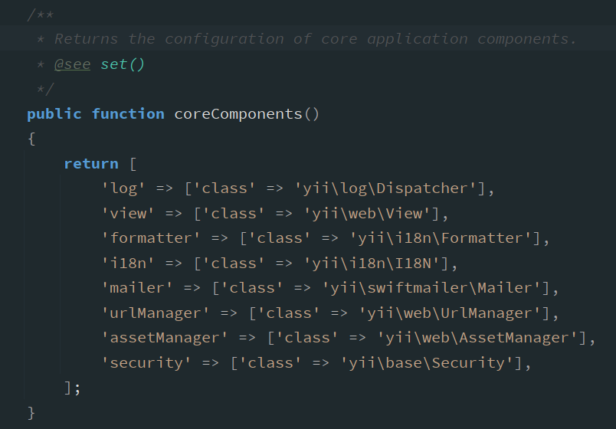

vendor/yiisoft/yii2/web/Application.php

